中华人民共和国质量监督检验检疫总局 发布
中 国 国 家 标 准 化 管 理 委 员 会

××××-××-××实施
××××-××-××发布
烧结金属材料（不包括硬质合金）
室温拉伸试验
Tension testing for sintered metal materials
(excluding hardmetal ) at room temperature

（送审稿）

GB/T 7964—20XX
代替GB/T 7964—1987

中华人民共和国国家标准
ICS 77.040.10
H 22

前 言
本标准是按照GB/T 1.1-2009给出的规则起草的。
本部分代替GB/T 7964-1987《烧结金属材料（不包括硬质合金）室温拉伸试验》。
本部分与GB/T 7964-1987相比，除编辑性修改外，主要技术变化如下：
——“屈服点”改为“屈服强度”，“屈服应力”改为“规定塑性延伸强度”，“伸长率”改为“断后伸长率”（见第1章）；
——增加了规范性引用文件（见第2章）；
——由“记录相应的负荷、变形或绘出应力-应变图（负荷-伸长图），计量力学性能”修改为“由计算机记录相应的负荷、变形，得到负荷-伸长图，并计算力学性能”（见第3章，1987年版第2章）；
——修改了使用符号的表示和相应的说明（见第4章，1987版的第1章）；
——将“按照GB/T 7963-87 《烧结金属材料（不包括硬质合金）拉伸试样》执行”修改为“试样的制备和要求按照GB/T 7963的规定执行”（见第5章，1987版的第3章）；
——试验机部分修改为“用于拉伸试验的任何系统的试验机，准确度应为1级或优于1级，并应按照GB/T 16825.1进行检验”（见6.2，1987版的4.1）；
——明确了引伸计的准确度要求为1级或优于1级（见6.3，1987版的4.3）；
——将“采用合适的测量试样尺寸的仪器，精度0.02mm”修改为“采用合适的测量试样尺寸的仪器，精度0.01mm”（见6.4，1987版的4.4）；
——将“测量精度0.02mm”修改为“测量精度0.01mm”（见7.1.1，1987版的5.1.1）；
——增加应变速率控制要求（见7.2，1987版的5.2）；
——删除“指针法”。“屈服点”改为“屈服强度”，“屈服应力”改为“规定塑性延伸强度”，“从拉伸曲线上确定实验过程中的最大值，或从测力度盘上读出最大力值”改为“记录试验过程中的最大力值”，“伸长率”改为“断后伸长率”（见第8章，1987版的第6章）；
——将“测量精度0.02mm”修改为“测量精度0.01mm”（见8.5.1，1987版的6.5）；
——删除了“修约方法按GB 1.1-81附录C执行”（见第9章，1987版的第7章）；
——强度按1MPa修约（见9.2，1987版的7.2）。
本标准的附录A为资料性附录。
本标准由中国有色金属工业协会提出。
本标准由全国有色金属标准化技术委员会（SAC/TC 243）归口。
本标准负责起草单位：钢铁研究总院、深圳市注成科技股份有限公司、中南大学、广东省材料与加工研究所。
本标准主要起草人：罗志强、董莎莎、刘龙、李南、张越、王守仁、谭立新。
本标准所代替标准的历次版本发布情况为：
——GB/T 7964-1987。

烧结金属材料（不包括硬质合金）
室温拉伸试验

1 范围
本标准规定了烧结金属材料室温拉伸试验方法。
本标准适用于测定加工或非机加工的烧结金属材料（硬质合金除外）的屈服强度、规定塑性延伸强度、抗拉强度、断后伸长率和断面收缩率。

2 规范性引用文件
下列文件对于本文件的应用是必不可少的。凡是注明日期的引用文件，仅注日期的版本适用于本文件。凡是不注日期的引用文件，其最新版本（包括所有的修改单）适用于本文件。
GB/T 7963 《烧结金属材料（不包括硬质合金）拉伸试样》
GB/T 16825.1 《静力单轴试验机的检验 第1部分：拉力和（或）压力试验机 测力系统的检验与校准》

3 原理
将试样放在夹具的适宜位置，启动试验机，使试样在规定的拉伸速度条件下，连续而均匀地承受拉应力至断裂，由计算机记录相应的负荷、变形，得到负荷-伸长图，并计算力学性能。

4 符号和说明
本标准使用的符号和相应的说明见表1（新旧符号对照表见附录A）。
表1 符号和说明
符号 | 说明 | 单位
b_{o} | 扁平试样标距部分的原始宽度 | mm
b | 扁平试样拉断后标距部分缩颈处的宽度 | mm
h_{o} | 扁平试样标距部分的原始厚度 | mm
h | 扁平试样拉断后标距部分缩颈处的厚度 | mm
L_{o} | 试样的原始标距长度 | mm
L_{c} | 平行段长度 | mm
L_{u} | 试样拉断后标距部分的长度 | mm
△L | 引伸计标距的伸长 | mm
d_{o} | 圆柱试样标距部分的原始直径 | mm
d_{u} | 圆柱试样拉断后标距部分缩颈处的最小直径 | mm
S_{o} | 试样的标距部分的原始横截面积 | mm²
S_{u} | 试样拉断后标距部分缩颈处的最小横截面积 | mm²
F | 负荷 | N
F_{s} | 屈服力 | N
F_{p} | 规定塑性延伸的力 | N
F_{m} | 拉断试样所施加的最大力 | N
R | 应力 | MPa
R_{s} | 屈服强度 | MPa
R_{p} | 规定塑性延伸强度 | MPa
R_{m} | 抗拉强度 | MPa
A | 断后伸长率 | %
Z | 断面收缩率 | %
ε_{p} | 规定塑性伸长率 | %
$${\dot{e}}_{L_{e}}$$ | 应变速率 | s⁻¹
$$ν_{c}$$ | 横梁位移速率 | mm/s
注：1MPa=1N/mm²

5 试样的制备和要求
试样的制备和要求按照GB/T 7963的规定执行。

6 试验设备

6.1 试验机
用于拉伸试验的任何系统的试验机，准确度应为1级或优于1级，并按照GB/T 16825.1进行检验。试验机应有足够的刚性，在其拉伸负荷范围内不应产生失稳。

6.2 夹具
选用适宜的试样夹紧装置。通常采用楔型夹头和套环夹头传递试验机对试样施加的负荷。试样的轴线应与试验机夹头中心重合。

6.3 引伸计
应选择1级或优于1级准确度的引伸计。

6.4 尺寸测量仪器
采用合适的测量试样尺寸的仪器，精度0.01mm。

7 步骤

7.1 测量试样尺寸

7.1.1 试样的横截面积
在试样标距的两端及中间处两个相互垂直的方向上各测一次，测量精度0.01mm。选用三处截面积中最小者。横截面积按公式（1）、（2）计算。
a.扁平试样
$${ S}_{o}=b_{o}×h_{o}$$ | ……………………………………………(1)
b.圆柱试样
$${ S}_{o}=\frac{1}{4}πd_{o}^{2}$$ | ……………………………………………(2)

7.1.2 试样的标距
原始试样标距为25mm，标记精度±0.1mm。

7.2 试验速度
依据试验机特点、试样材质和试验目的，除有关材料标准或协议另有规定外，拉伸试验速度应符合以下要求。
——测定拉伸屈服强度时，应变速率不超过0.0008/s；
——测定抗拉强度时，应变速率不超过0.0024/s。
注：对于用横梁位移控制试验机，允许设置一个与以上要求的应变速率相当的速度。
用横梁位移控制时，试验速率计算按公式（3）计算：
${ ν}_{c}$=${\dot{e}}_{L_{e}}×L_{c}$ | ………………………………………………(3)

8 结果的表示

8.1 屈服强度
图示法：在拉伸曲线（图1）上，找出平台处的恒定负荷（图1-a）或屈服时的最低负荷（图1-b）或开始偏离直线段的负荷（图1-c）。屈服强度按公式（4）计算：
$${ R}_{s}=\frac{F_{s}}{S_{o}}$$ | ………………………………………………(4)

8.2 规定塑性延伸强度
图解法：在拉伸曲线（图2）测定规定塑性延伸强度时，在负荷-伸长图中，OM（L_{o}×ε_{p}）等于规定的塑性变形值，MN平行于OA并与曲线相交于p，相对应的F_{p}为规定塑性伸长的力。规定塑性延伸强度按公式（5）计算：
$${ R}_{p}=\frac{F_{p}}{S_{o}}$$ | ………………………………………………(5)
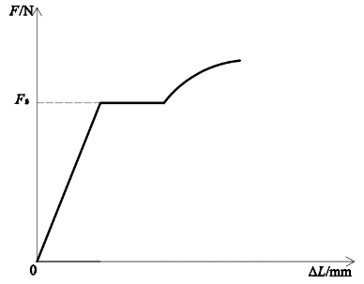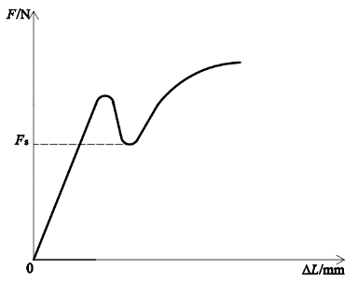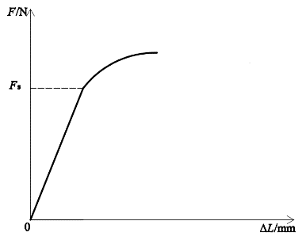
（a） （b） （c）
图1
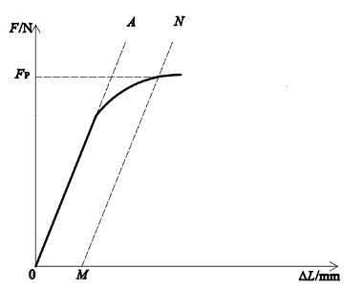
图2

8.3 抗拉强度
记录试验过程中的最大力值，抗拉强度按公式（6）计算：
$${ R}_{m}=\frac{F_{m}}{S_{o}}$$ | ………………………………………………(6)

8.4 断后伸长率
试样拉断后，将其断裂部分在断裂处紧密对接，尽量使其轴线位于一直线上，用直接法或位移法测量断后标距长度，测量精度0.1mm。断后伸长率按公式（7）计算：
$$A=\frac{L_{u}-L_{o}}{L_{o}}×100$$ | ……………………………………… (7)

8.5 断面收缩率

8.5.1 尺寸测量
试样拉断后，测量缩颈处截面尺寸，测量精度0.01mm。扁平试样：测量缩颈处的最大宽度和最小厚度，计算出横截面积。圆柱试样：在缩颈最小处两个相互垂直的方向上测量其直径，以算术平均值求出横截面积。

8.5.2 结果计算
断面收缩率按公式（8）计算：
$$Z=\frac{S_{o}-S_{u}}{S_{o}}×100$$ | ……………………………………… (8)

8.6 实验结果
实验结果应提供不少于三个试样测定值的算术平均值。根据情况可分别报出其测定值。在标距外断裂的试样不参与计算。

9 数值修约

9.1 面积
面积的计算值按表2进行修约。
表2 单位：mm²
面积范围 | 修约到
≤10 | 0.01
＞10～100 | 0.1

9.2 拉伸性能
拉伸性能的数值处理按表3进行修约。
表3
性能 | 范围 | 修约到
$R_{S}$、$R_{P}$、$R_{m}$ | —— | 1MPa
A、Z | ≤10%  ＞10%～50%  ＞50% | 0.1%  0.5%  1%

10 试验报告

试验报告应包括下列内容：
- 本标准编号；
- 试样编号；
- 试样材质及状态；
- 试验机类型；
- 实验结果；
- 可能影响试验结果的任何现象的细节。

附录A
（资料性附录）
表A1 新旧符号对照表
旧符号 | 新符号 | 说明 | 单位
b_{o} | b_{o} | 扁平试样标距部分的原始宽度 | mm
b | b | 扁平试样拉断后标距部分缩颈处的宽度 | mm
h_{o} | h_{o} | 扁平试样标距部分的原始厚度 | mm
h | h | 扁平试样拉断后标距部分缩颈处的厚度 | mm
l_{o} | L_{o} | 试样的原始标距长度 | mm
l | L_{u} | 试样拉断后标距部分的长度 | mm
△l | △L | 引伸计标距的伸长 | mm
d_{o} | d_{o} | 圆柱试样标距部分的原始直径 | mm
d | d_{u} | 圆柱试样拉断后标距部分缩颈处的最小直径 | mm
A_{o} | S_{o} | 试样的标距部分的原始横截面积 | mm²
A | S_{u} | 试样拉断后标距部分缩颈处的最小横截面积 | mm²
F | F | 负荷 | N
F_{s} | F_{s} | 屈服力 | N
F_{r} | F_{p} | 规定塑性延伸的力 | N
F_{b} | F_{m} | 拉断试样所施加的最大力 | N
σ | R | 应力 | MPa
σ_{s} | R_{s} | 屈服强度 | MPa
σ_{r} | R_{p} | 规定塑性延伸强度 | MPa
σ_{b} | R_{m} | 抗拉强度 | MPa
δ | A | 断后伸长率 | %
ψ | Z | 断面收缩率 | %
ε_{r} | ε_{p} | 规定塑性伸长率 | %
— | L_{c} | 平行段长度 | mm
— | $${\dot{e}}_{L_{e}}$$ | 应变速率 | s⁻¹
— | $$ν_{c}$$ | 横梁位移速率 | s⁻¹
注：1MPa=1N/mm²

